美团闪购外卖定向溢价广告

远程实习

1. 项目背景
美团【一站式推广】是美团为闪购外卖商户提供的广告推广平台，旨在帮助商户通过精准营销提升品牌曝光、吸引客户并促进销售。通过一站式推广，闪购外卖商户可以在美团、大众点评、以及美团的其他相关平台上投放广告，以触达目标用户。
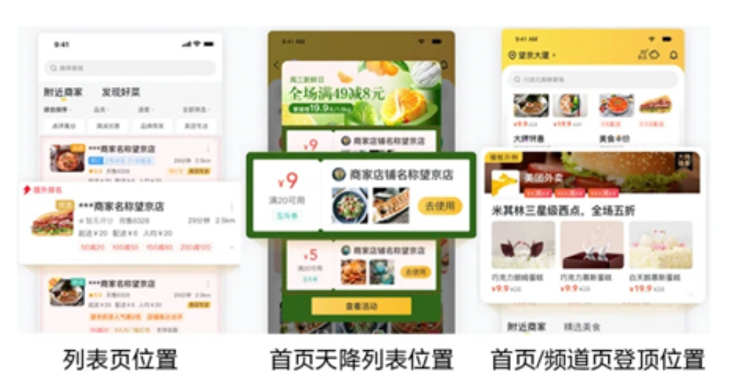

目前一站式推广仅支持商户按门店纬度一键投放广告。为了解决目前商户对单品推送的诉求，同时提升平台广告收入，在一站式推广产品的基础上，支持闪购商户定向选品进行广告投放。

行业：列表页广告（电商、本地生活等其他B2C）
部门：核心本地商业-商业化增值（闪购产品组）
目标：广告收入
产品：一站式推广定向溢价（eCPC广告）
时间：2024.6-2024.10

2. 基础知识

2.1什么是流量（广告）变现？

商户通过商家端选择并购买想要投放的广告，平台根据商户的付费情况、用户的搜索偏好以及平台和广告的利益制定竞价、排序规则，展示给用户。用户根据自身需求产生搜索召回（曝光）、点击、下单等行为，平台收集用户效果数据，根据规则扣费，返回给商家。
其中，商户的广告投放和用户的行为效果数据进入平台后，其实是一个黑盒，广告变现的目的就是在这个黑盒中，实现各方利益最大化。

2.1.1 常见列表页广告类型
两大类：搜索广告、推荐广告
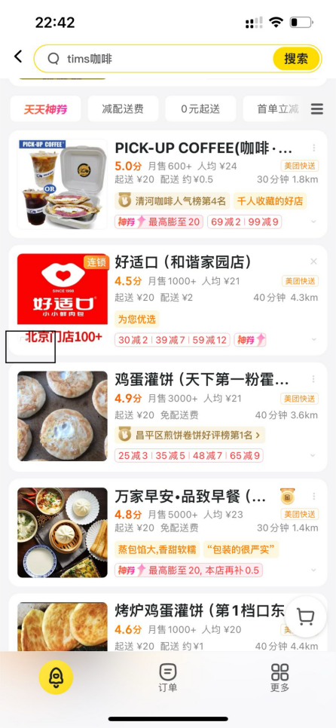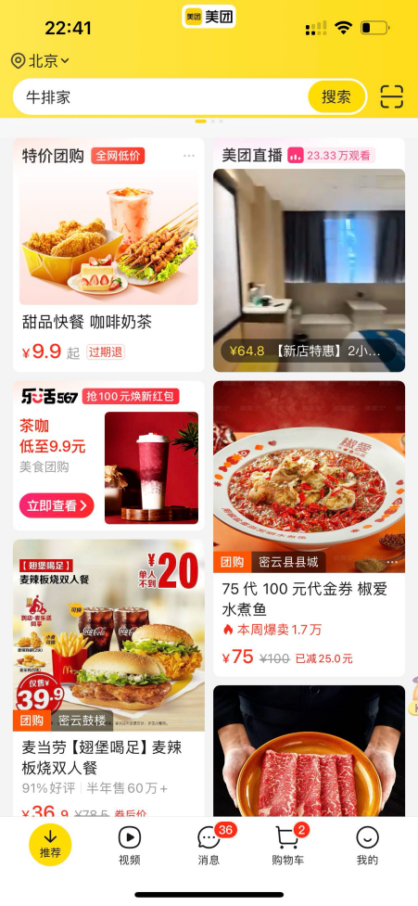
搜索广告：人找店
推荐广告：店找人
CPM：cost per mille，按曝光计费
CPC：cost per click，按点击计费
CPS：cost per sale，按订单计费
CPT：cost per time，按时间计费

2.1.2 广告常见指标
曝光量：uv，单用户召回次数
点击量：uv，单用户点击次数
订单量：用户下单量
GMV：平台总卖价
日预算（针对CPM/CPC）：商户当天投放广告设定的花费最大值
ACP（广告点击均价）=广告总花费/广告实际点击次数
CTR：点击率，=点击uv/曝光uv
CVR：转化率，=订单量/点击uv
ROI：GMV/消耗

2.2 美团外卖具体广告产品
产品名称 | 使用场景 | 计费方式
铂金展位 | 频道页置顶 | CPM
一站式推广 | 搜索、首页天降列表页 | CPC
超级流量卡 | 固定展示在搜索列表页的第2位or第6位 | CPT周度
金字招牌 | 门店头图右上角展示优选，且支持创意文案风格 | CPT月度
袋鼠店长 | 超级流量卡优先购买权、门店装修、智能营销、评价自动回复、同行分析等 | CPT合约类

2.3 广告如何完成投放？

2.3.1 如何购买一站式推广广告？
商户投放广告可以通过单个商户或者代理商进行购买。
一般来说，商户使用后端系统购买（开店宝），代理商使用代理商系统购买，因此会有商户个体账户和代理商账户的区分。
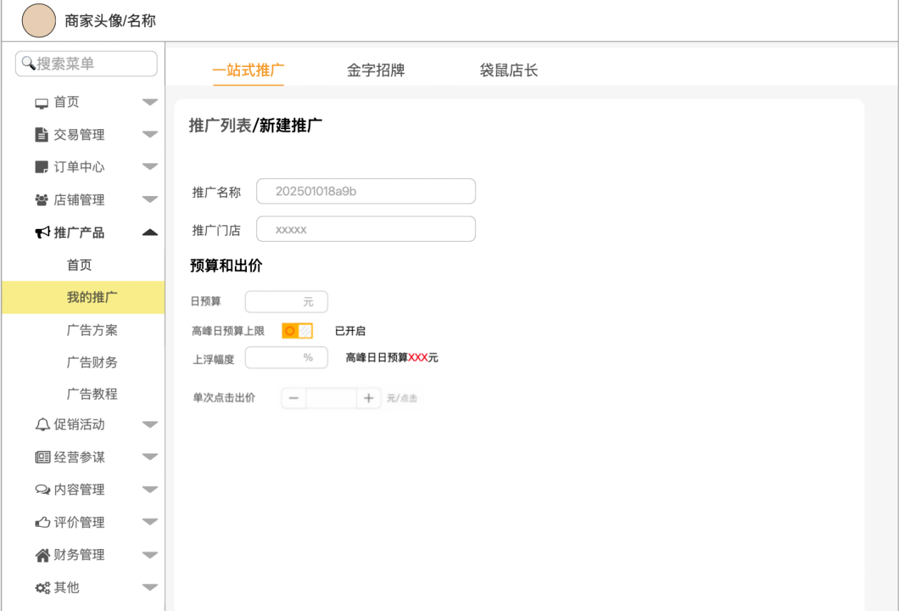
首先，商户个体要满足广告投放资质，由系统审核，部分新入驻平台的酒店可能需要运营手动审核；
其次，审核通过的商户，不论是商家个人还是集体购买广告，都需要在保证【账户余额】充足的前提下设定【日预算】和【出价】。
其中：
【日预算】为当日商户愿意扣费的最大值，假如日预算设定为300元，则当日广告扣费最高为300元；
【出价】为商户愿意为用户的一次点击行为扣的费用，假如出价为1.5元，则用户一次点击给商家计费1.5（实际情况是小于等于1.5，因为采用了GSP竞价，后面会讲）；
最后，商户提交，广告订单信息进入商业化后台，开始流转。

2.3.2 广告投放有哪些位置？
CPC广告往往会给一些特定的位置来放置
美团酒店：3/8/13/18...
餐饮/团购：1/5/9/13...
丽人/休闲娱乐：1/4/7/13...
超市/果蔬：2/5/8/11...

2.3.3 单个广告如何进行GSP竞价？
这里涉及到搜索的部分。
按照流程图，商业化后台会将广告订单信息落在表中，搜索每日拉取全量数据进行使用，同时还会读取商业化后台对于广告优先级、位置、场景等配置，来综合进行竞价排序。
竞价广告（CPC）往往采用GSP竞价：
eCPM（预估收益）= gsp bid*质量分；
CPC（扣费）= 下一位bid*下一位质量分/该商户质量分+0.01；
其中，质量分的依据分为两个方面：
- 商户：门店质量/团单销量/折扣/门店星级/图片/评论/笔记
- 用户：pctr（搜索算法模型预估）

2.3.4 多广告如何进行竞价排序？
这里仍涉及到搜索的部分。
列表页对商户进行排序时，会考虑到广告因素，即在粗排和精排部分加入广告竞价。在无优先级的情况下，CPC可以正常放置，具体竞价逻辑采用eCPM竞价，公式如下：
CPC eCPM（预估收益）=pctr*gsp bid*质量分权重*竞价系数
CPM eCPM=gsp bid*质量分权重*竞价系数

2.3.6 如何判定投放结束？
这里有由商业化后台和搜索同步判断，其中搜索为实时判断，商业化后台为离线判断。
1、搜索实时判断：
搜索在投放时需要判断计划状态，同时模拟计算扣费。
因为用户的点击数据是搜索先拿到的，落在了搜索的广告点击日志中，搜索可以根据gsp bid实时判断扣费，若累计扣费大于等于账户余额，暂停投放
2、商业化后台离线判断
正如流程图中，搜索的模拟扣费实时落在搜索的广告日志中，商业化后台实时将矫正后的计划状态、预算、账户余额同步给搜索。

2.3.7 广告效果如何展示？
一般情况下，会给商户实时展示曝光、点击、订单、平台卖价、ROI。
这部分数据的展示有两种：
1、实时展示
商业化后台根据矫正后的分时数据实时展示给商户端
2、天展示
商业化后台完成天结算后，将前一天的数据展示给商户。

2.3.8 广告如何计费？
计费方式一般为天结算。
商业化后台根据搜索的广告日志，在第二天凌晨对当天的广告费用进行结算。

2.4 广告系统流转图
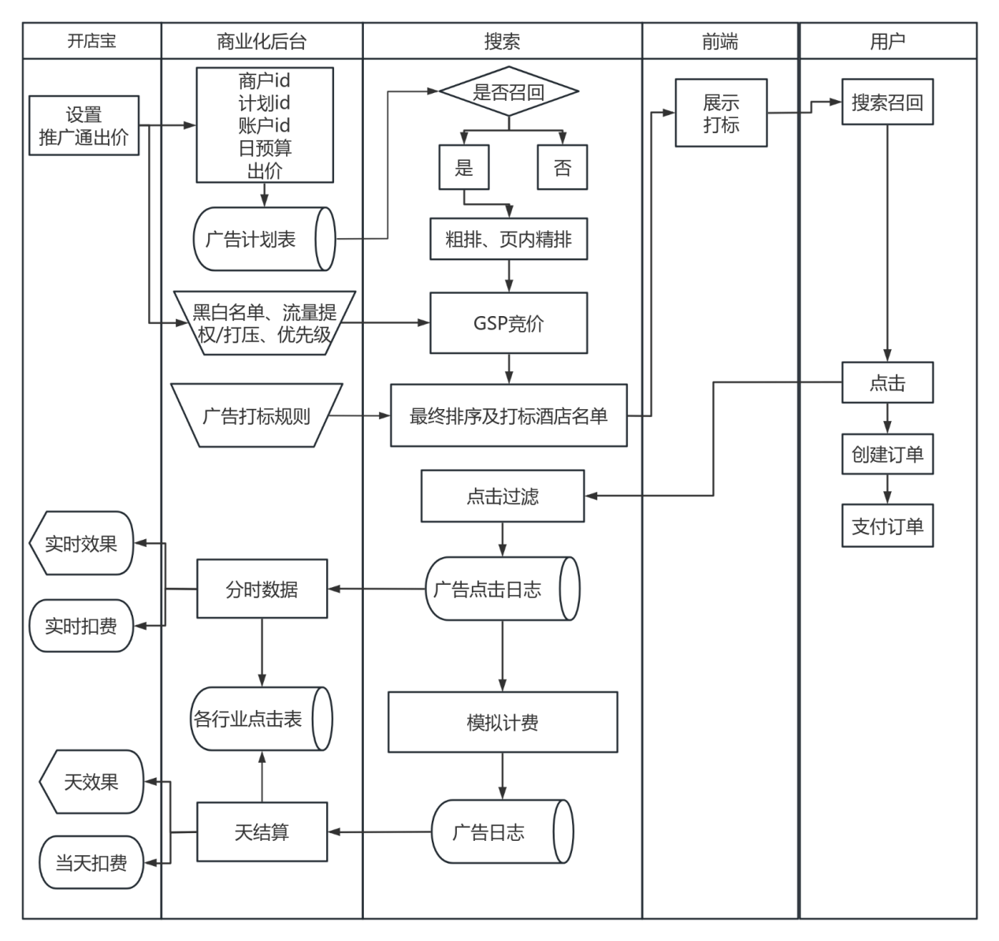

3 项目目标

3.1 如何发现商机？

3.1.1 商户调研
运营收集Q2商户搜索广告满意度调研问卷后，反馈问题如下：
（1）78.32%的一站式推广商户反馈“门店流量波动性大”类似问题；
（2）43.84%的一站式推广商户反馈“希望通过商品吸引进店”类似问题。
（3）27.18%的推广通商户反馈“希望对单品进行推广”类似问题。

思考：如果根据以上问题通过数据层面观察问题点，可以从哪些指标入手？

3.1.2 数据分析
1、根据一站式推广商户反馈的“流量波动性大”问题
分别选择反馈问题商户和全部商户的近90天来一站式推广的广告露出数据和曝光数据，按月/周纬度的透视图表查看：
（1）整体商户平均广告位次呈现平缓趋势，前20位的平均广告位次在9.12位；从广告露出概率来看，广告有效曝光次数/广告请求次数=65.34%。
（2）反馈问题的商户平均广告位次与大盘变动情况基本与大盘基本一致。
思考：以上两条说明了什么问题？

2、流量结构拆解
根据商户希望通过品吸引进店的诉求，对商品流和商家流分别进行拆解：
（1）商品流占广告流量的50%+。
（2）从商家流的流量来看，过去90天的位次波动较大，主要波动场景发生在关键词搜索场景下。通过对该部分的关键词进行case排查，发现该部分关键词80%以上与商品词强相关。
（3）从商品流的流量来看，过去90天的单品位次变动相对平缓，35%以上单品召回是在关键词搜索场景下，50%以上的单品召回是在搜索场景下。
思考：如何解释单品推广的必要性？

3.1.3 商户画像分析
反馈问题的商户以闪购商户为主，其中反馈“希望对单品进行推广”的商户中，90%以上为拥有连锁品牌的门店。该部分商户上游连锁总门店亦会在美团平台投放广告，且对单独门店的商品售卖有业绩要求。

3.2 如何确定解决方案框架？
根据以上调研和数据分析结果，可以看到在一站式广告中，门店对单品推送的诉求极高，且从流量层面来看，该部分商户的流量确实会受到部分单品相关性强的关键词搜索场景下的召回结果影响，大盘来看，商品流占比量足够大。
因此这部分商户我们可以给到单品推广的投放方式，提升商户在平台的广告效果，长期来看也可以带动上游连锁门店广告投放，带来更多的广告收入以及广告渗透率。

接下来可以进一步拆解可实现方案
 | 方案提出 | 解决方法 | 可行性
商户侧 | 获取更多优质流量 | 给到单品推广投放功能 | 需评估占用广告位以及露出形式
 | 操作便捷性 | 简化操作流程，支持一键投放 | 商户是否采纳
 | 稳定广告效果 | 根据商户的广告效果诉求，帮助商户选择合适定向投放广告的单品
平台侧 | 保证商户广告效果 |  | 需要技术算法配合挖掘单品
 | 提升广告收入 | 支持对单品定向加价 | 合理定价计算（推荐价格）  需要算法支持
用户侧 | 提升转化 | 通过店铺装修的形式在门店中触达用户 | c端售卖逻辑对齐

3.3 如何确定方案细节？

3.3.1 一期灰度商户投放确认
根据前期数据分析和商户调研，确定初期投放商户为闪购连锁品牌的单个门店，选取关键词搜索场景下单品广告曝光占比的top500家商户进行投放。

3.3.2 单品挖掘逻辑确认
系统自动根据附近热销/附近热搜进行溢价商品挖掘，溢价商品候选队列的挖掘逻辑包括以下2类，最终获取的溢价商品list为下述2种方式挖掘的结果取并：
（1）每个品类的热销/热搜/应季商品加起来流量覆盖度控制在25%（同现有智能定向标签覆盖率）
（2）对最终挖掘的商品进行pctr排序，pctr＜历史min值则过滤该商品，优先针对高pctr的商品进行溢价

3.3.3 定向加价价格确认
单品加价上下限:
1、价格下限Y：非定向基础价格+0.1
2、推荐价格计算：PCVR*单品售卖价格/（1+X%）*该单品的历史时段ROI，若命中高峰时段则需要按照高峰时段获取历史ROI。
其中0<X<=N
N=PCVR*单品售卖价格/Y*历史ROI-1

3.3.4 竞价逻辑确认
1、商家流竞价逻辑
用户在需要商家流返回的页面中搜索商品关键词的情况下：
（1）命中溢价商品：按照命中的溢价商品出价进行竞价
（2）命中非溢价商品：按照基础出价进行竞价

2、商品流竞价逻辑
采用ecpm竞价的同时，在排序逻辑中加入定向推荐。
公式（简化版）：排序=ecpm+k*GMV
k通过算法确认：
为闪购商家生产标签 + 为闪购商家推荐标签 = 提供符合商家和平台预期的定向服务
1、标签生产
标签纬度 | 标签使用 | 分析
高峰期标签  时间属性 | 在日纬度上由不同闪购商户的历史流量高峰推测单日或特定时段的高峰特性 | 闪购的高峰期特性与餐饮的高峰期完全不同，并且分品类各自的特点  闪购的高峰期在日维度非常明显  节日和高峰的平台收入分布，如下：  超市水果当日的高峰期出现在下午，鲜花的高峰期一般在早上。
距离标签  时效属性 | 通过对闪购用户历史订单配送距离数据获取客户对配送距离的偏好 | 闪购的零售属性明显，客单价高，对距离的容忍度高，全城送都可以接受
单品特性标签  商品属性 | （1）搭配高峰标签，判断单品交易高峰时段（长时段）  （2）动销和滞销（兜底） | 部分单品营销需求强烈，交易集中度高，如：西瓜的交易高峰一般在7-9月，车厘子在11-12月等。
客户标签标签  消费者属性 | 区分高客单价用户（高于平均） | 相对新老客复购的情况在不同品类上表现差别大  相对商超和水果店，客户是有忠诚度的  但是鲜花等购买频次低，对老客是没有太多价值

2、针对商家特性进行定向推荐
提算法需求，根据建立的标签对现有单品进行分类，并建模预估单品在命中标签情况下的收益效果：标签+类目+城市下的效果。
算法组合优化：当前出价情况+定向标签+预估收益效果
目标：实现广告消耗和ROI最大化。

3.3.5 B端商户系统操作流程确认
模块 | demo | 需求说明
定向设置入口 | 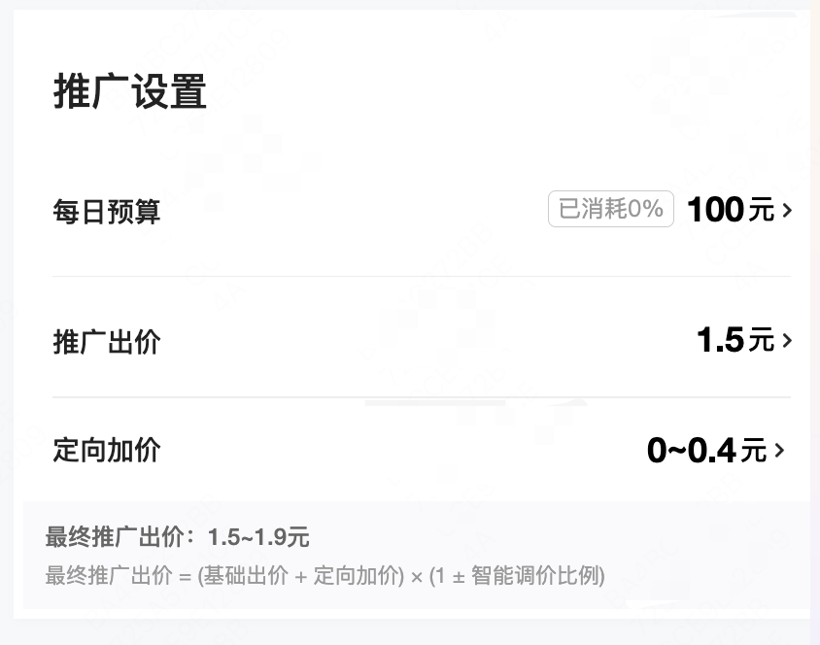 | 1、定向加价范围=[加价最小值，加价最大值]，定向加价范围需要考虑商品定向溢价加价范围  2、推荐加价方案更新：逻辑与现有逻辑保持一致  3、建议加价文案配置：为支持针对不同品类对应节促提供针对性文案引导，支持系统配置（目前单行展示的字数上限为17个中文字符，在配置时尽量不超过这个值），配置维度如下：品类id、天粒度。
智能商品加价 | 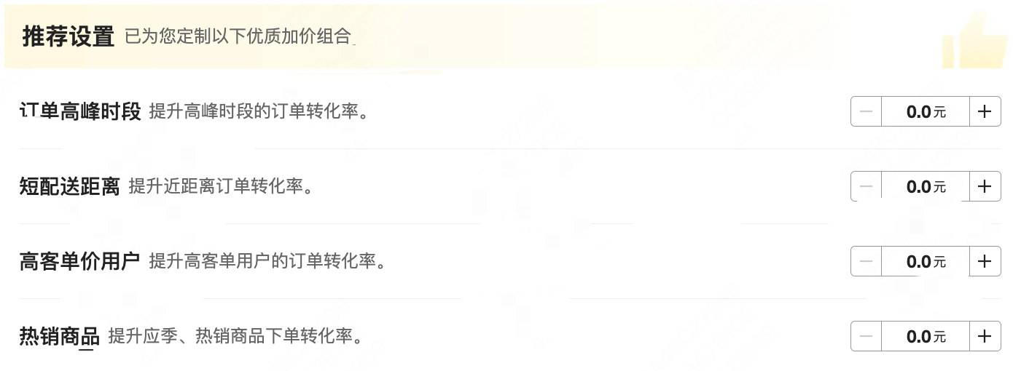 | 根据标签设置推荐
自定义商品加价 | 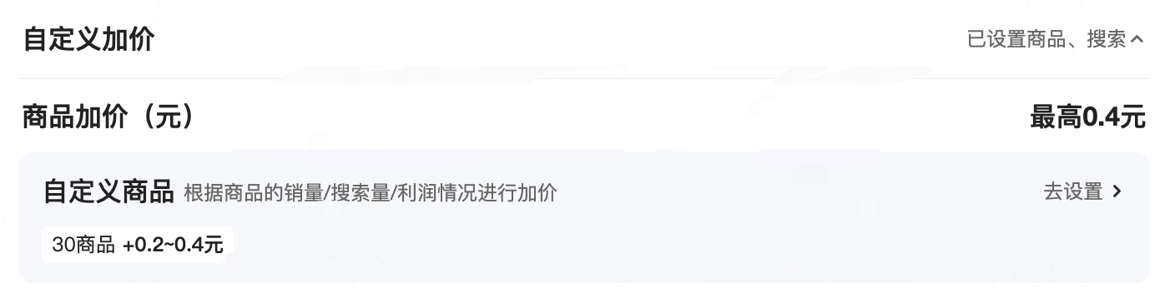  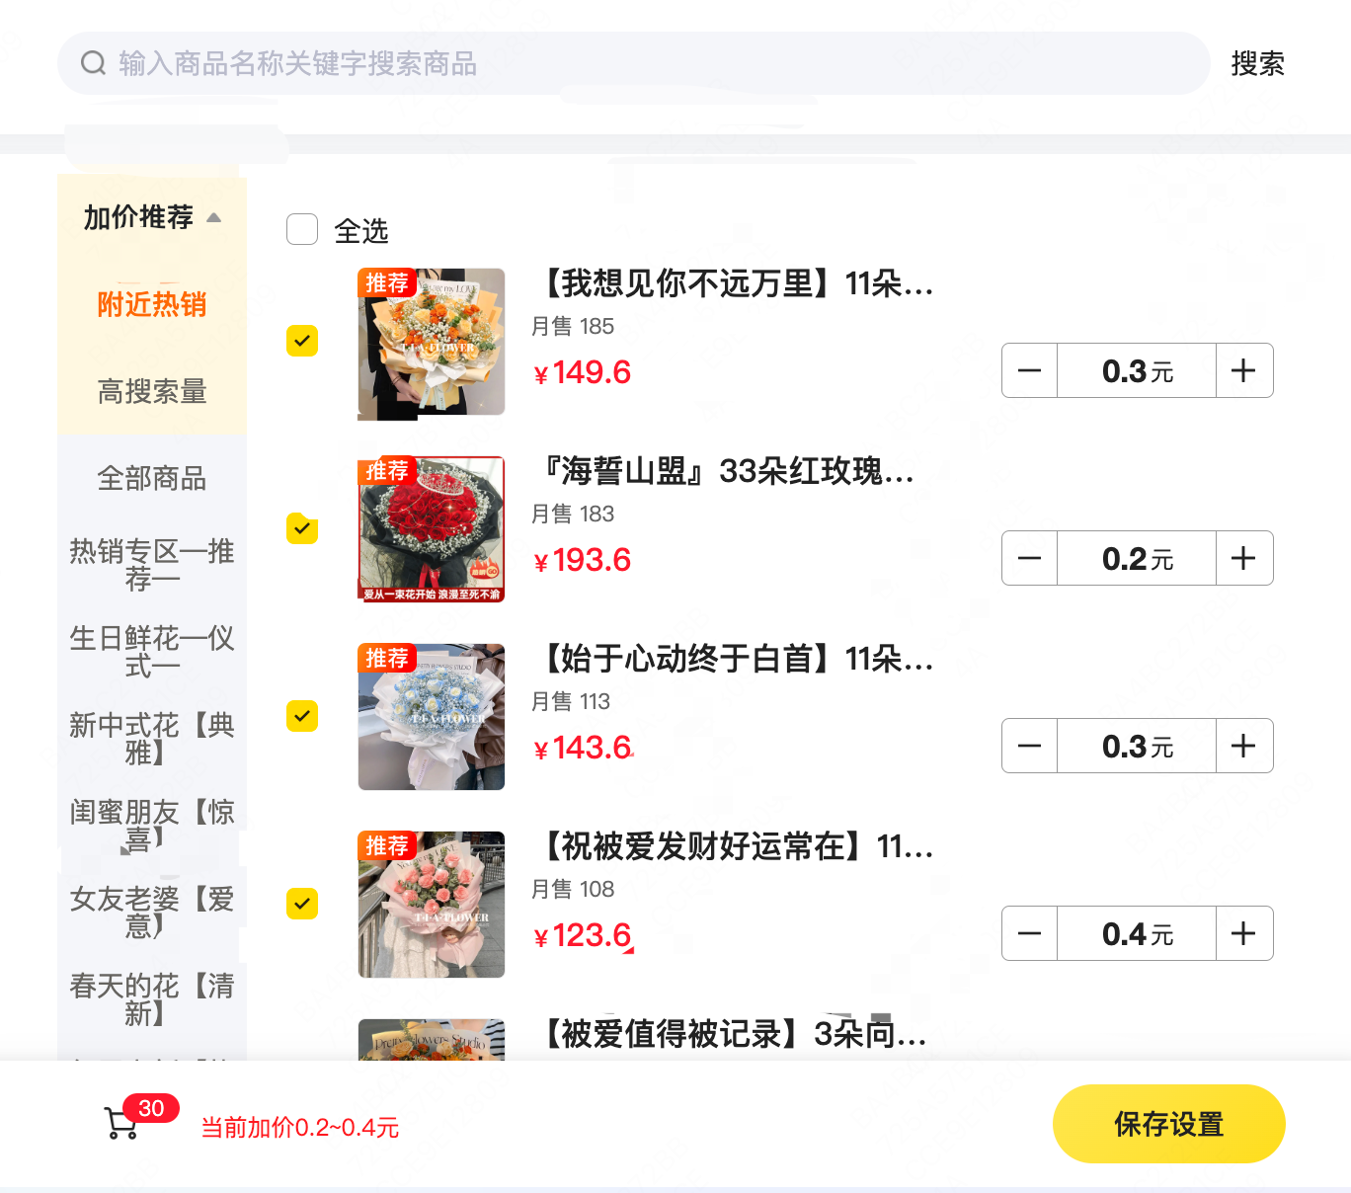   | 1、入口：用户点击后在商品选择加价页面设置完毕，返回该页面会显示已加价的商品数量及价格  2、商品加价设置页：  用户点击“去设置”按钮，进入商品列表选择页（列表仅展示在线状态的商品），列表信息包括：  （1）商品列表：列表展示信息包括商品名称、图片、销量、售价  （2）商品复选：可选的溢价商品数量上限为50个（支持系统配置，配置维度为品类id），当勾选商品数量达到上限时，复选框默认置灰不可勾选  （3）商品搜索：商品名称支持模糊搜索、UPC码支持精确搜索  （4）商品候选集：客户可选商品范围为店铺内商品全集  商品排序逻辑：优先展示策略返回的优选商品（按照店内销量排序），剩余商品同样按店内销量排序  3、建议加价文案：根据附近商家竞争情况，建议加价超过X元，获得更多曝光

3.3.6 C端店内装修页面改版确认
用户通过对商品关键词进行搜索进入门店详情页时，启动所搜商品tab，置顶位置为用户搜索后点击的商品。当用户搜索关键词不与具体商品名称强相关时（比如用户搜索鲜花，点击了郁金香），则在所搜商品tab页面下按照溢价商品进行排序
ecpm=pctr*gsp bid+pctr*pcvr*gmv。
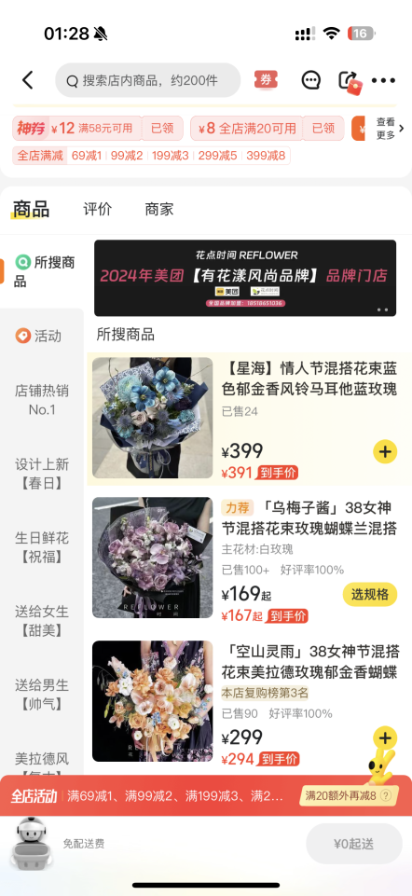

3.4 如何预测目标？
若商户完全采纳建议加价逻辑：
广告收入=曝光uv*pctr*ACP-原收入
=（1+9.35%）*（1+1.32%）*（1+10.03%）-1=21.91%
思考：数据来源？

4 项目方案

4.1 项目说明
目前一站式推广仅支持商户按门店纬度一键投放广告。为了解决目前商户对单品推送的诉求，同时提升平台广告收入，在一站式推广产品的基础上，支持闪购商户定向选品进行广告投放。

4.2 项目合作方
合作方 | 内容 | 人员
商业化产品 | 总负责人 | 1
中后台产品 | 系统搭建 | 1
商业化运营 | 1）计划创建、审核  2）销售培训  3）商户调研 | 2
商业化后台研发 | 1）数据落表、传输  2）PC端/APP页面开发  3）价格计算  4）凤巢配置  5）财务流转 | 前端3  后端4  数据2
商业化后台设计 | 1）开店宝页面设计 | 1
搜索研发 | 1）计划同步  2）单品挖掘  3）广告竞价  4）广告日志 | 1
搜索算法 | 1）标签确认  2）定向推荐 | 1
C端产品、设计、研发 | 页面接入 | 1

4.3 商业化后台

4.3.1 计划同步
1、新增接口对接搜索研发，确认溢价广告及相应字段：城市，一级类目，二级类目，商户id，单品id，广告id，渠道id，投放时长，曝光uv，cost
2、新增接口对接前端，确认广告标打标规则：商户id，单品id。

4.3.2 凤巢系统搭建
1、凤巢白名单中新增溢价广告
新增500家可溢价试点名单
2、审核中心新增溢价广告
支持查看合同、商户资质：
流程：添加业务线—审核业务线—审核通过，溢价业务生效；驳回，业务线不可用

4.3.3 开店宝系统搭建
模块 | demo | 需求说明
定向设置入口 |  | 1、定向加价范围=[加价最小值，加价最大值]，定向加价范围需要考虑商品定向溢价加价范围  2、推荐加价方案更新：逻辑与现有逻辑保持一致  3、建议加价文案配置：为支持针对不同品类对应节促提供针对性文案引导，支持系统配置（目前单行展示的字数上限为17个中文字符，在配置时尽量不超过这个值），配置维度如下：品类id、天粒度。
智能商品加价 |  | 根据标签设置推荐
自定义商品加价 |      | 1、入口：用户点击后在商品选择加价页面设置完毕，返回该页面会显示已加价的商品数量及价格  2、商品加价设置页：  用户点击“去设置”按钮，进入商品列表选择页（列表仅展示在线状态的商品），列表信息包括：  （1）商品列表：列表展示信息包括商品名称、图片、销量、售价  （2）商品复选：可选的溢价商品数量上限为50个（支持系统配置，配置维度为品类id），当勾选商品数量达到上限时，复选框默认置灰不可勾选  （3）商品搜索：商品名称支持模糊搜索、UPC码支持精确搜索  （4）商品候选集：客户可选商品范围为店铺内商品全集  商品排序逻辑：优先展示策略返回的优选商品（按照店内销量排序），剩余商品同样按店内销量排序  3、建议加价文案：根据附近商家竞争情况，建议加价超过X元，获得更多曝光

4.3.4 建议溢价计算
单品加价上下限:
1、价格下限Y：非定向基础价格+0.1
2、推荐价格计算：PCVR*单品售卖价格/（1+X%）*该单品的历史时段ROI，若命中高峰时段则需要按照高峰时段获取历史ROI。
其中0<X<=N
N=PCVR*单品售卖价格/Y*历史ROI-1

4.4 搜索研发

4.4.1 AB测试
A组（20%）：无溢价广告
B组（20%）：有溢价广告
C组（60%）：有溢价广告，有补量逻辑
思考1：AB对应的流量是哪一方的？

4.4.2 计划同步
新增广告类型，根据商业化研发的接口读取广告相的应字段，支持搜索召回、竞价，同时回传广告日志；
新增单品id以及标签字段，确保定向内容生效。

4.4.3 单品挖掘逻辑确认
系统自动根据附近热销/附近热搜进行溢价商品挖掘，溢价商品候选队列的挖掘逻辑包括以下2类，最终获取的溢价商品list为下述2种方式挖掘的结果取并：
（1）每个品类的热销/热搜/应季商品加起来流量覆盖度控制在25%（同现有智能定向标签覆盖率）
（2）对最终挖掘的商品进行pctr排序，pctr＜历史min值则过滤该商品，优先针对高pctr的商品进行溢价
这部分数据需要回传凤巢，供商业化后台传给开店宝使用。

4.4.4 竞价排序
1、商家流竞价逻辑
用户在需要商家流返回的页面中搜索商品关键词的情况下：
（1）命中溢价商品：按照命中的溢价商品出价进行竞价
（2）命中非溢价商品：按照基础出价进行竞价

2、商品流竞价逻辑
采用ecpm竞价的同时，在排序逻辑中加入定向推荐。
公式（简化版）：排序=ecpm+k*GMV
k通过算法接入。

3、店内装修展示逻辑
ecpm=pctr*gsp bid+pctr*pcvr*gmv。

4.5 搜索算法

4.5.1 标签生产
为闪购商家生产标签 + 为闪购商家推荐标签 = 提供符合商家和平台预期的定向服务
标签纬度 | 标签使用 | 分析
高峰期标签  时间属性 | 在日纬度上由不同闪购商户的历史流量高峰推测单日或特定时段的高峰特性 | 闪购的高峰期特性与餐饮的高峰期完全不同，并且分品类各自的特点  闪购的高峰期在日维度非常明显  节日和高峰的平台收入分布，如下：  超市水果当日的高峰期出现在下午，鲜花的高峰期一般在早上。
距离标签  时效属性 | 通过对闪购用户历史订单配送距离数据获取客户对配送距离的偏好 | 闪购的零售属性明显，客单价高，对距离的容忍度高，全城送都可以接受
单品特性标签  商品属性 | （1）搭配高峰标签，判断单品交易高峰时段（长时段）  （2）动销和滞销（兜底） | 部分单品营销需求强烈，交易集中度高，如：西瓜的交易高峰一般在7-9月，车厘子在11-12月等。
客户标签标签  消费者属性 | 区分高客单价用户（高于平均） | 相对新老客复购的情况在不同品类上表现差别大  相对商超和水果店，客户是有忠诚度的  但是鲜花等购买频次低，对老客是没有太多价值

4.5.2 组合优化
提算法需求，根据建立的标签对现有单品进行分类，并建模预估单品在命中标签情况下的收益效果：标签+类目+城市下的效果。
算法组合优化：当前出价情况+定向标签+预估收益效果
目标：实现广告消耗和ROI最大化。

4.6 C端接入
启动所搜商品tab，置顶位置为用户搜索后点击的商品。当用户搜索关键词不与具体商品名称强相关时读取搜索排序逻辑进行展示：


5 项目效果

5.1 项目进度
本次需求分别提给：
商业化团队的研发-负责商户端平台搭建、接口透传、广告规则、定价
商业化团队数据开发-数据计算&交互、结算
商业化团队设计-开店宝页面设计、销售功能界面打通
商业化团队运营-商户调研、计划审核、销售培训
搜索研发-AB测试、单品挖掘、竞价排序、日志记录
搜索算法-标签确认、定向推荐
C端产品、设计、研发-页面接入
一商业化团队开发+测试3周，搜索开发+测试4周，C端2周开发+测试，最快可同步进行，联调1周，5周上线。

5.2 效果数据
1、参与情况
溢价功能使用占比为51.2%（256家）；
商户平均加价商品数量为20.1，与平均全部单品的占比在10.25%；
商户平均加价0.42，提升15.73%。其中接受建议出价的商家占比在72.77%，单品占比在79.92%；
挖掘单品与实际加价商品重合度在68.61%。

2、非采纳vs采纳（过滤非加价，7日日均）
 | 非采纳 | 采纳 | diff
曝光uv | 103642 | 112519 | 8.57%
ctr | 10.33% | 10.96% | 6.10%
cvr | 12.09% | 13.84% | 14.47%
ACP | 2.67 | 3.09 | 15.73%
总消耗 | 28586 | 38106 | 33.31%
ROI | 1.07 | 1.06 | -1.08%

思考：为什么ROI会下降？

6 项目复盘

6.1 项目流程
【项目背景】
目前一站式推广仅支持商户按门店纬度一键投放广告。为了解决目前商户对单品推送的诉求，同时提升平台广告收入，在一站式推广产品的基础上，支持闪购商户定向选品进行广告投放。
【项目目标】
广告收入
【项目动作】
根据调研结果取对应数据指标进行分析
广告规则制定、确定灰度投放范围
广告定价计算
广告竞价排序
B端及中后台系统搭建（操作+单品挖掘）
前端样式优化
【项目结果】
项目上线后，商户平均加价0.42，提升15.73%，广告消耗增长33.31%。其中接受建议出价的商家占比在72.77%，单品占比在79.92%。

6.2 项目难点
1、数据分析
如何通过调研确定数据分析方向，并通过数据发现增长点
2、广告定价
先考虑上限再根据目标制定公式
3、排序逻辑
单品挖掘后在店内进行排序

6.3 项目优化点
1、广告定价
实际定价偏高，可以对公式进行进一步优化，进一步优化pctr模型
2、转化提升
搜索支持标签召回（扩招回保量）
3、系统优化
组合推荐支持一键采纳
智能文案引导：根据商品标签体系，命中标签自动生成文案

